Инструкция №3.
КАК СТАТЬ ЭКСПЕРТОМ НА МЕРОПРИЯТИИ

Краткое содержание:

- Зайти на страницу мероприятия
- Нажать кнопку «стать экспертом»
- Заполнить все поля анкеты
- Нажать кнопку «стать экспертом»

Подробное описание:

Чтобы стать экспертом необходимо перейти на страницу мероприятия (Рис. 1), выбрав его из списка мероприятий. В список мероприятий можно попасть с главной страницы (Рис. 2)
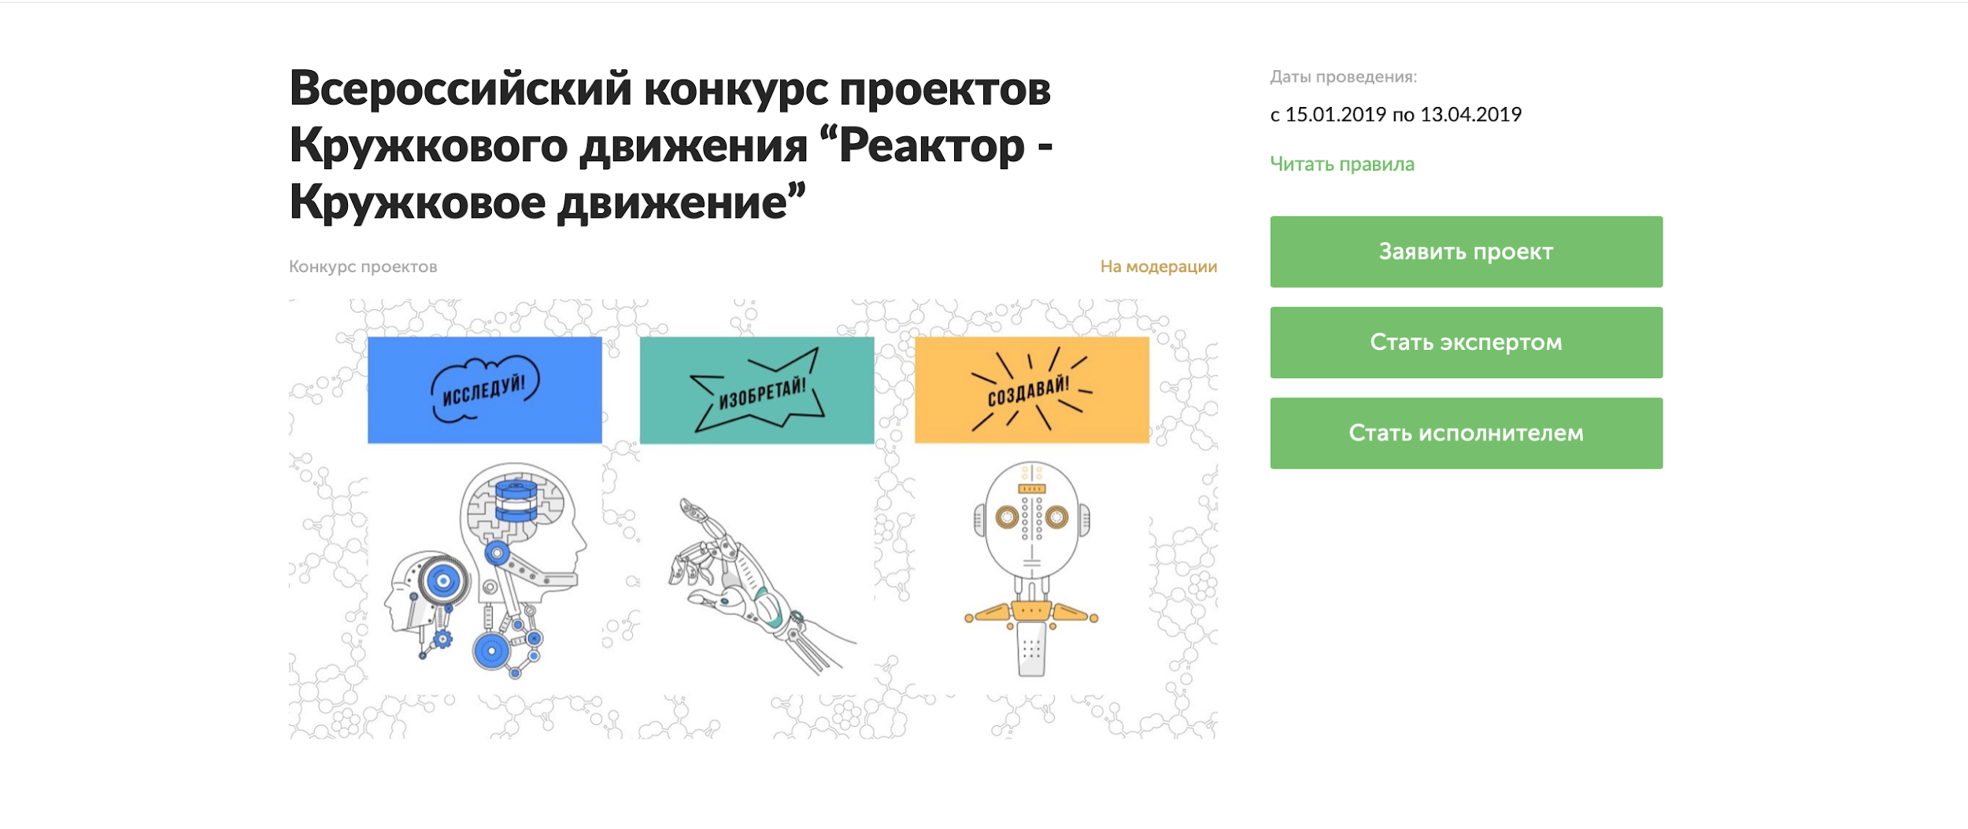
Рис. 1. Страница мероприятия

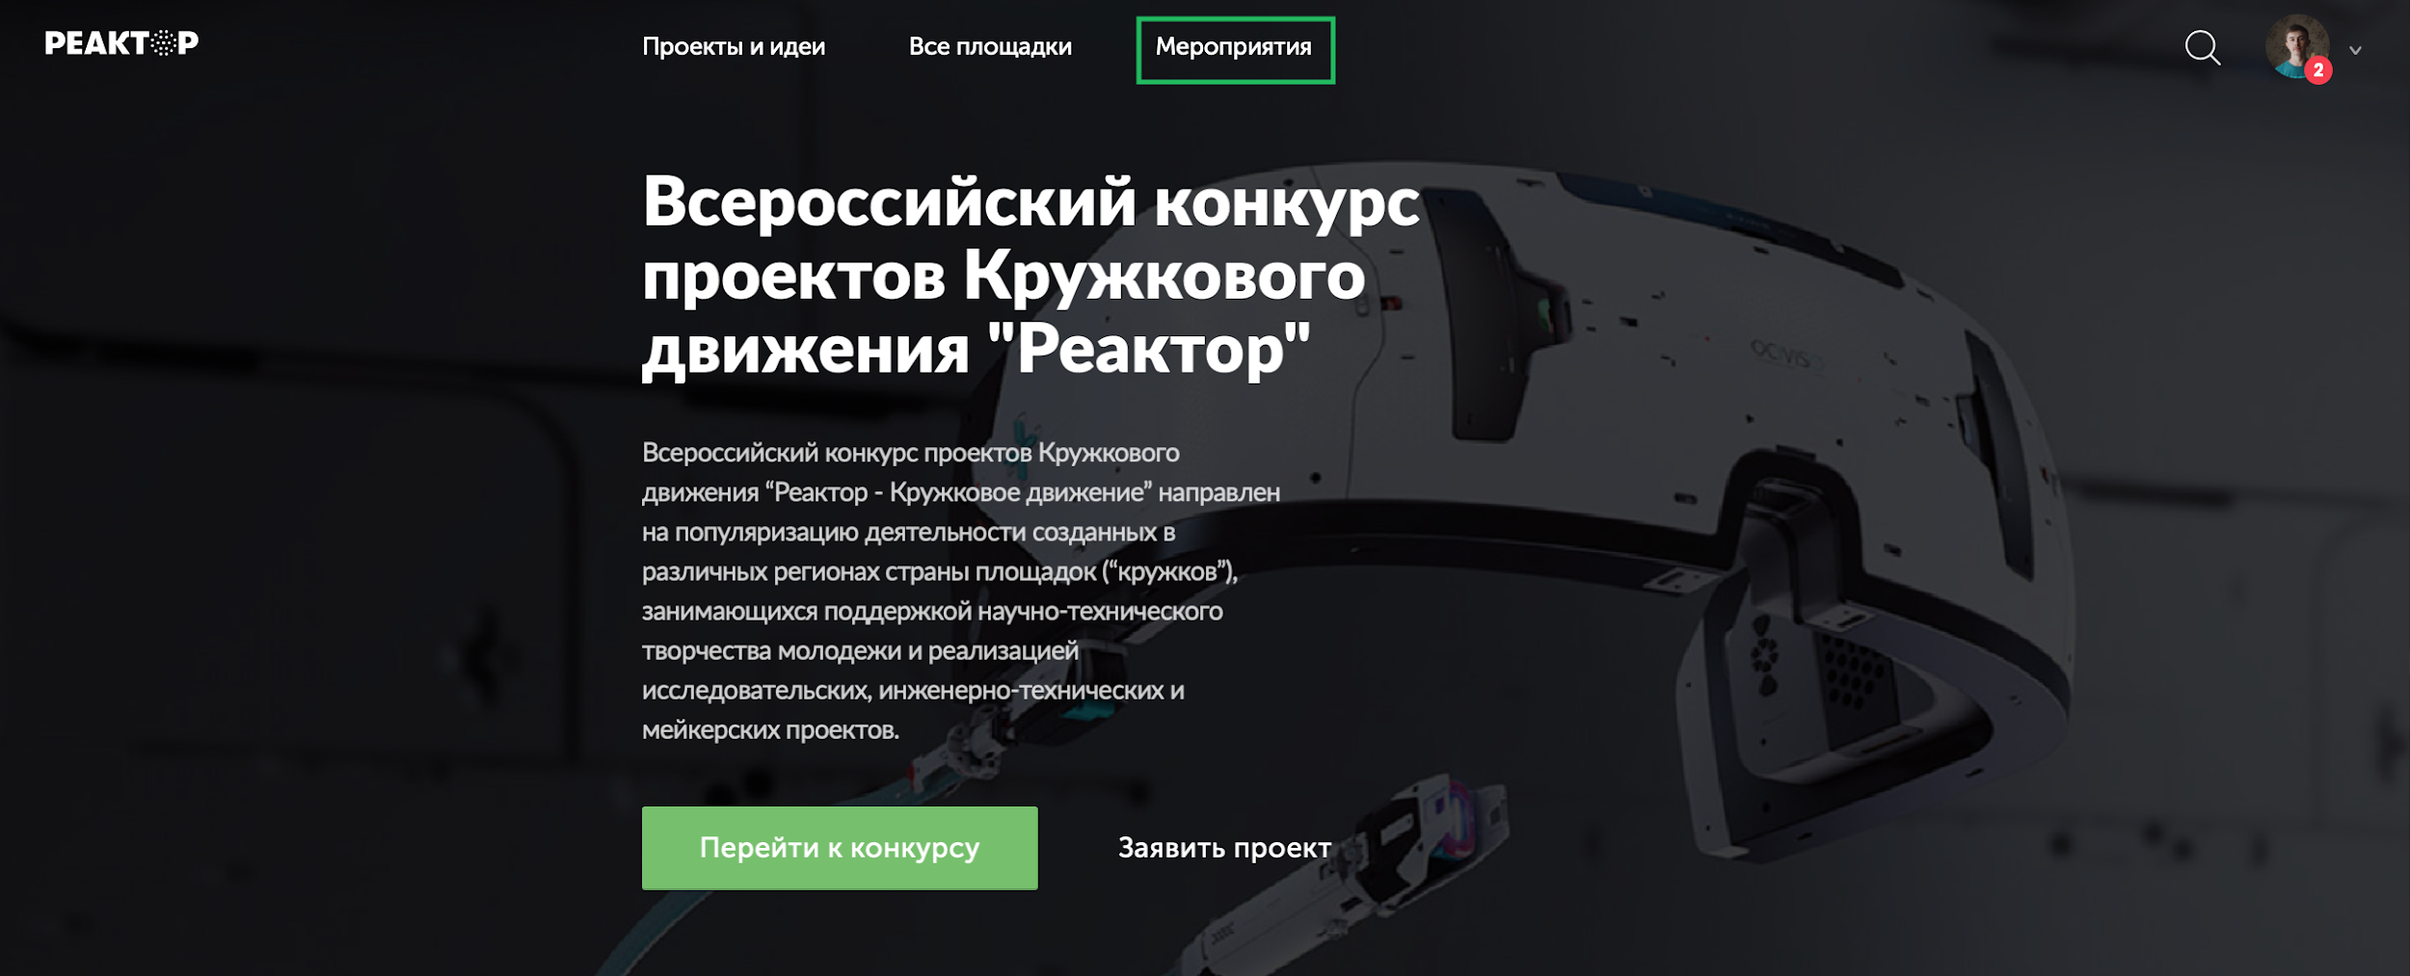
Рис. 2. Главная страница

На странице мероприятия нажать кнопку “Стать экспертом”. Откроется страница с анкетой эксперта (Рис. 2). После заполнения всех полей нажмите кнопку “Стать экспертом”.
После модерации вашей заявки в вашем профиле откроется функционал эксперта.
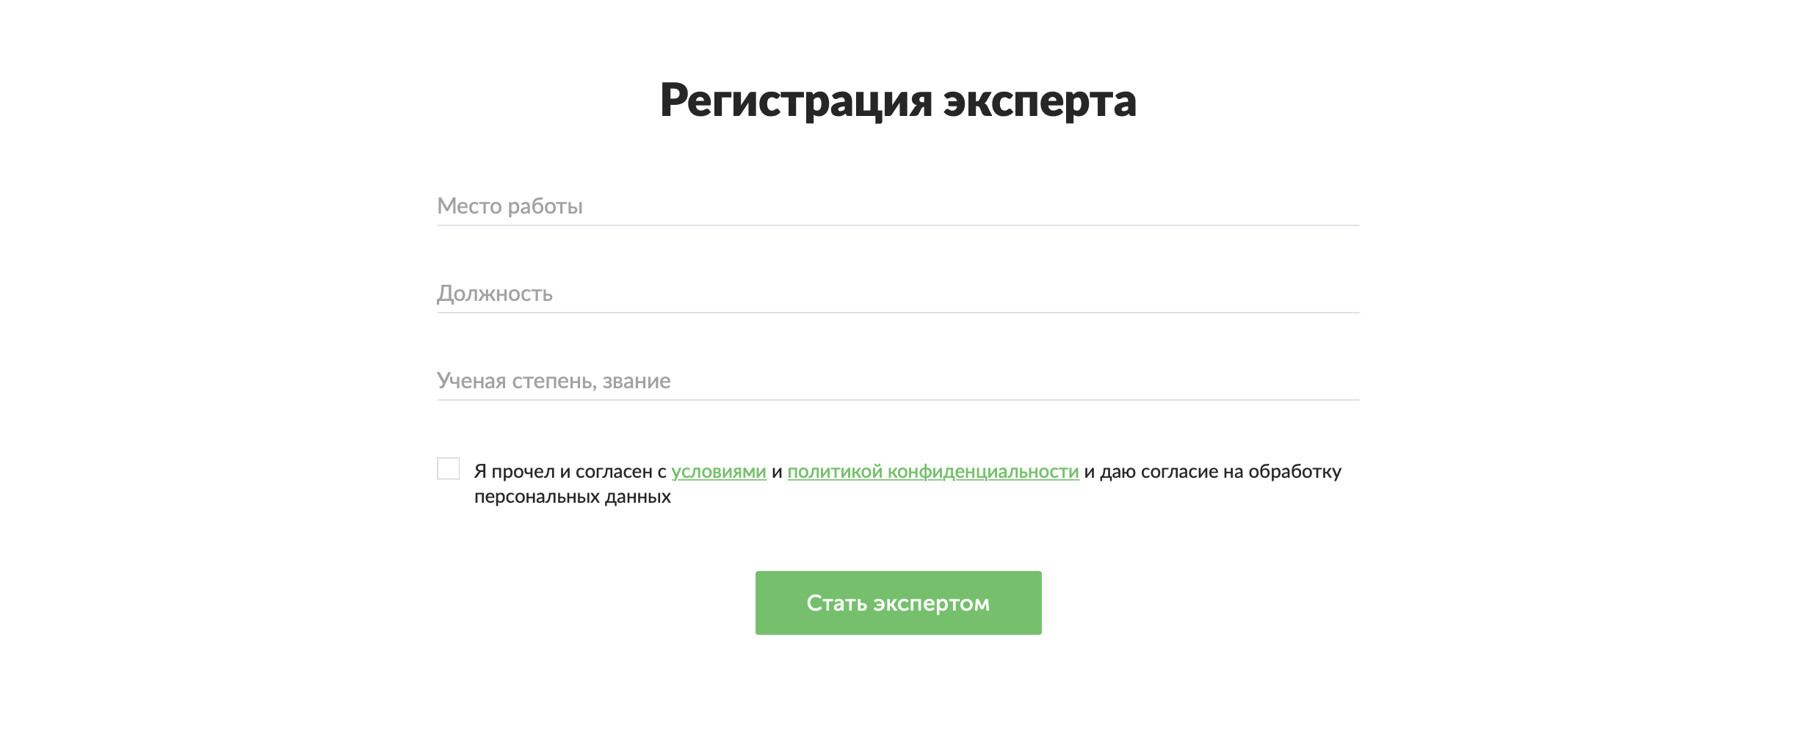
Рис. 3. Анкета эксперта

